ÚČETNÍ VÝKAZY JAKO ZDROJ INFORMACÍ O PODNIKU – OPAKOVÁNÍ z FU1

Základní pojmy
- Aktivum

- Závazek

- Vlastní kapitál

- Náklad

- Výnos

Pan Veselý stojí před rozhodnutím, do jaké společnosti investovat volné finanční prostředky. Obchodní společnost A dosáhla za rok 2024 VH 750 000 Kč, obchodní společnost B má VH za rok 2022 210 000 Kč. Stačí panu Veselému informace o výši zisku? Jaké další informace může ke svému rozhodnutí využít?

Účetní výkazy jako zdroj informací

- Informace o výši zisku není dostačující informací
- Bližší informace o ………………….. a ………………………… obou společností lze získat z účetních výkazů
- Účetní výkazy …………………………………………… data pro výpočet ukazatelů finanční analýzy

Účetní závěrka dle ČÚP (českých účetních předpisů)
- …………………..
- …………………………………..
- Přehled o změnách vlastního kapitálu (dle kategorizace účetní jednotky)
- Přehled o peněžních tocích (dle kategorizace účetní jednotky)
- Příloha

Účetní závěrka dle IFRS
- Výkaz o ……………………………….
- Výkaz o úplném výsledku hospodaření
- Výkaz o změnách vlastního kapitálu
- Výkaz o …………………………………….
- Komentář (příloha)
I. Rozvaha (dle IFRS výkaz o finanční pozici)
Podává informace o:
- ……………………………
- skladbě aktiv
- ……………………………
- struktuře vlastního kapitálu

Výkaz o finanční pozici
Finanční pozice = vztah mezi aktivy, závazky a vlastním kapitálem k ………………. datu.

Aktivum (definice dle IFRS)

- Dlouhodobá (stálá)
  - hmotná
  - nehmotná
  - finanční
- Oběžná (krátkodobá) aktiva
  - Zásoby
  - Peněžní prostředky a …………………………………………………..
  - Pohledávky

Vlastní kapitál (definice dle IFRS)

  - Základní kapitál
  - Výsledek hospodaření
  - Účelové fondy tvořené ze zisku (rezervní fond, statutární fondy)

Závazek (definice dle IFRS)

Výkaz zisku a ztráty
- Stupňově uspořádaný přehled ……………………………… účetní jednotky v členění na provozní a finanční činnosti

Výkaz o finanční výkonnosti (dle IFRS)
- Úplný VH = všechny náklady a výnosy, které ovlivňují VH a ostatní změny vlastního kapitálu, které nejsou vyvolány transakcemi s vlastníky (tj. ostatní výsledky hospodaření)
- Informuje o finanční výkonnosti

Náklad (definice dle IFRS) =

Výnos (definice dle IFRS) =

Výsledek hospodaření =
Náklady > výnosy
Náklady < výnosy

Vazba rozvaha – výkaz zisku a ztráty (výsledovka)
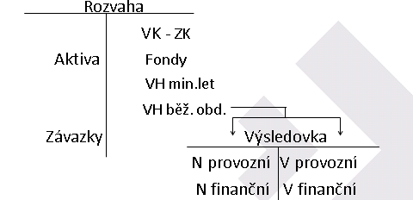

Příklad 1 – Sestavení rozvahy
Společnost Stavby a konstrukce, s.r.o. jejíž hlavní činností je výstavba a oprava domů vykázala na počátku nového účetního období níže uvedené zůstatky na účtech. Určete výši vlastního kapitálu a zaúčtujte níže uvedené účetní případy, které nastaly v průběhu účetního období. Účetní jednotka využívá druhové členění nákladů, je neplátcem DPH.

K 1. 1. 2024 měla obchodní společnost tyto počáteční zůstatky na účtech:
Hmotné movité věci (022) 600 000
Zásoby zboží na skladě (132) 840 000
Peníze v pokladně (211) 149 500
Účty peněžních prostředků (221) 301 000
Dluhy z obchodních vztahů (321) 406 000
Pohledávky z obchodních vztahů (311) 809 500
Základní kapitál (411) ?

Rozvaha Stavby a konstrukce, s. r. o. k 1. 1. 2024 v tis. Kč
Aktiva | Brutto | Korekce | Netto
 |  |  |  | ZK

Číslo | Text | Částka | MD | D
1. | ID – odpisy HMV | 10 000
2. | Výdejka – vyskladnění zásoby zboží z důvodu prodeje | 6 000
3. | PPD – tržba za prodej zboží v hotovosti | 15 000
4. | ZVL – hrubé mzdy zaměstnanců | 8 000
5. | VPD – zaplaceno za opravu počítače | 1 000

ROZVAHOVÉ ÚČTY
MD 022 - HMV D MD 132 – Zboží … D MD 311 – Pohledávky… D
PS 600 000 PS 840 000 2. 6 000 PS 809 500

OMD 0 OD 0 OMD 0 OD 6 000 OMD 0 OD 0
KS 600 000 KS 834 000 KS 809 500

MD 221 – Účty PP D MD 211 – PP v pokladně D MD 411 - ZK D
PS PS PS

MD 321 – Dluhy z OV D MD 082 – Oprávky k HMV D MD 331 - Zaměstnanci D

VÝSLEDKOVÉ ÚČTY

MD 504 – Prodané zboží D MD 511 – Opravy … D MD 521 – Mzdové … D
2. 6 000

OMD 6 000

MD 551 – Odpisy … D MD 604 – Tržby za zboží D

3. 15 000

OD 15 000

Náklady Výkaz zisku a ztráty Stavby a konstrukce, s. r. o. za rok 2024 v Kč Výnosy

Rozvaha Stavby a konstrukce, s. r. o. k 31. 12. 2024 v tis. Kč
Aktiva | Brutto | Korekce | Netto | VK a závazky (pasiva)
HMV |  |  |  | ZK
Zboží |  |  |  | VH
Pohledávky z OV |  |  |  | Dluhy z OV
Účty PP |  |  |  | Zaměstnanci
Pokladna

III. Přehled (výkaz) o peněžních tocích

- Rozvaha a výkaz zisku a ztráty jsou založeny na ………………… principu
- Dle ČÚP není výkaz …………………….. povinnou součástí účastí závěrky x IFRS, US GAAP

Vliv změny stavu rozvahových položek na CF
Změna stavu rozvahové položky | Vliv na cash-flow
Zvýšení stavu pohledávek
Snížení stavu pohledávek
Zvýšení stavu závazků
Snížení stavu závazků

- Slouží k objasnění rozdílu mezi počátečním a konečným stavem peněžních prostředků
- Cash – flow se sestavuje za oblast …………………, finanční a mimořádné činnosti
- …………………………. lze sestavit přímou nebo nepřímou metodou

Vazba rozvaha – cash – flow

Příklad 2 – Cash – flow
Určete cash-flow ve společnosti Stavby a konstrukce, s. r. o., ve které nastaly níže uvedené případy. Na bankovním účtu je počáteční stav k 1.1.2024: 315 000 Kč. Za sledované účetní období dosáhla účetní jednotka zisku …. Kč.
- Vystavená faktura 1/1 za poskytnuté služby 600 000 Kč
- Částečná úhrada faktury 1/1 na běžný účet 40 000 Kč
- Přijatá faktura 10/1 za nákup os. automobilu 290 000 Kč
- Úhrada faktury 10/1 z běžného účtu 290 000 Kč
- Na bankovní účet zaplaceno odběratelem
za poskytnuté konzultační služby 15 000 Kč
- Zaplacena splátka úvěru z běžného účtu 80 000 Kč

DRUHOVÉ A ÚČELOVÉ ČLENĚNÍ NÁKLADŮ – OPAKOVÁNÍ

Pan Smutný je majitelem výrobního podniku. V tomto roce vyrobil celkem 220 židlí. Výrobní náklady na 1 ks židle jsou 1 000 Kč. Jelikož na místní trh vstoupil nový výrobce, prodalo se během tohoto roku je 50 židlí, prodejní cena 1 židle je 1 500 Kč. Pan Smutný využívá druhové členění nákladů v souladu s konceptem účtování v ČR. Z toho vyplývá, že dosáhl zisku 25 000 Kč. Je situace pro pana Smutného příznivá? Sestavte výkaz zisku a ztráty (výsledovku).

Druhové členění nákladů
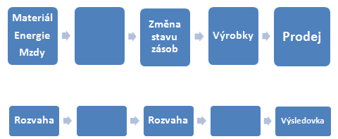

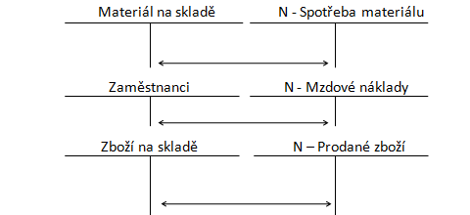

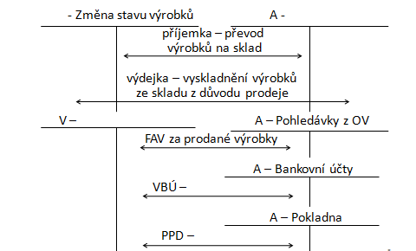

Účelové členění nákladů

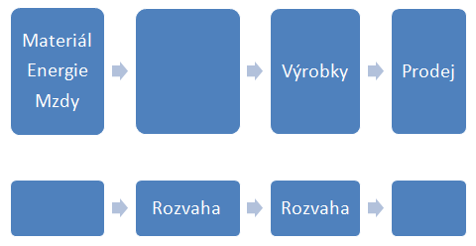

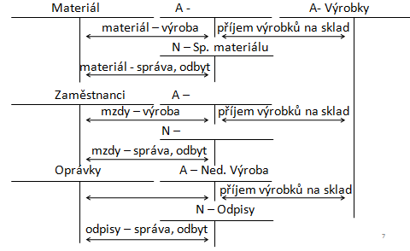

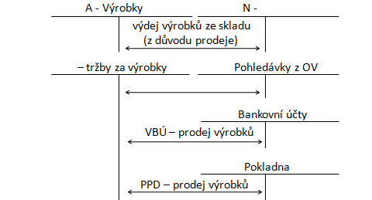

Příklad 3 - Druhové x účelové členění nákladů
Zaúčtujte níže uvedené účetní případy, využívá-li pan Smutný druhové členění nákladů (dle konceptu ČR)
Číslo | Text | Částka | MD | D
1. | Náklady na výrobu (mzdy, materiál …) | 220 000
2. | Příjemka – převod výrobků na sklad | 220 000
3. | Výdejka – vyskladnění výrobků ze skladu z důvodu prodeje | 50 000
4. | PPD – tržba za prodané výrobky | 75 000

MD D MD D MD D

MD D MD D MD D

Náklady Výsledovka výrobního podniku za r. 2024 v Kč Výnosy
Náklady

Zaúčtujte níže uvedené účetní případy, využívá-li pan Smutný účelové členění nákladů
Číslo | Text | Částka | MD | D
1. | Náklady na výrobu (mzdy, materiál …) | 220 000
2. | Příjemka – převod výrobků na sklad | 220 000
3. | Výdejka – vyskladnění výrobků ze skladu z důvodu prodeje | 50 000
4. | PPD – tržba za prodané výrobky | 75 000

MD D MD D MD D

MD D MD D MD D

Náklady Výsledovka výrobního podniku za r. 2024 v Kč Výnosy

